דרישה – 60356
לקוח - כלבו חצי חינם בע"מ
WS – Get_ItemsEcomDetails
פונקציות רלוונטיות:
- GetAllItemsDetails_Ecom
- GetAllItemsDetails_EcomByFile
סעיף 1 - החזרת מבצעים עתידיים (שאינם פעילים עדיין)
המצב כיום:
הממשק מחזיר רק מבצע פעיל (אם קיים) דרך התגית SalesPrice
הדרישה החדשה:
ניתוב - מכירות > לקוחות > הסכמי מחירים > ניהול > כפתור "מבצעים"
יש להוסיף בתשובה תגית חדשה שתכיל מידע על המבצע העתידי הקרוב ביותר, גם אם הוא עדיין לא פעיל.
התגית החדשה תיקרא:
<NextFutureDiscount>
<NextDiscountPrice>8</NextDiscountPrice>
<NextDiscountFromDate>12/03/2026</NextDiscountFromDate>
<NextDiscountToDate>11/04/2026</NextDiscountToDate>
</NextFutureDiscount>
מה יוחזר בתגית החדשה?
שלושה פרמטרים:
- מחיר מבצע עתידי
- תאריך התחלה
- תאריך סיום

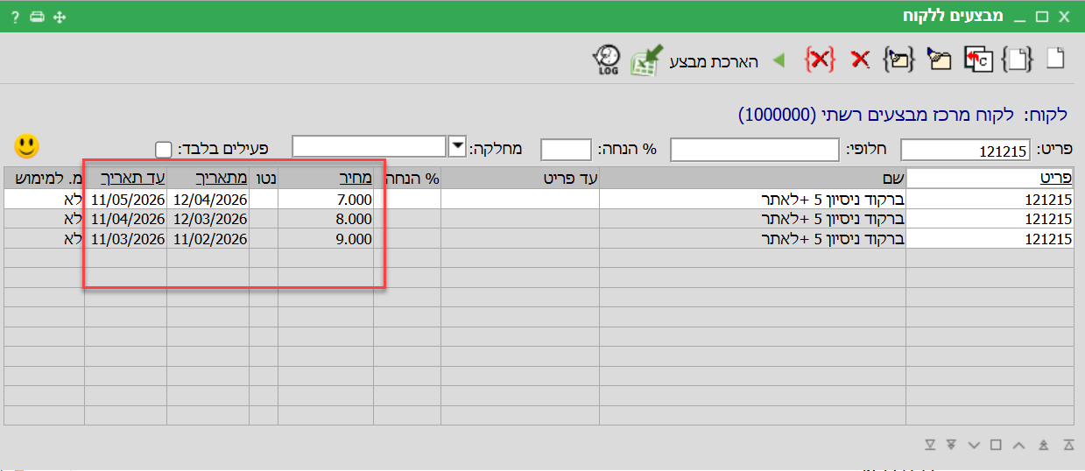
כלל חשוב בלוגיקה:
אם קיימים כמה מבצעים עתידיים —
יש להחזיר רק את המבצע העתידי הראשון (הקרוב ביותר לפי תאריך התחלה).
דוגמה:
לקוח: 1000000
פריט: 121215
יש שני מבצעים עתידיים:
- מתחיל ב־12/03
- מתחיל ב־12/04
הממשק יחזיר בתגית החדשה את המבצע של 12/03 בלבד.

סעיף 2 - הרחבת התגית הקיימת SalesPrice
כיום התגית מחזירה:
<SalesPrice>
<DiscountPrice>69.9</DiscountPrice>
<DiscountDate>22/02/2026</DiscountDate>
</SalesPrice>
הדרישה:
להוסיף פרמטר נוסף:
- DiscountDateFrom
כלומר, בנוסף לתאריך שמוחזר כיום, יתווסף גם תאריך התחלה מפורש
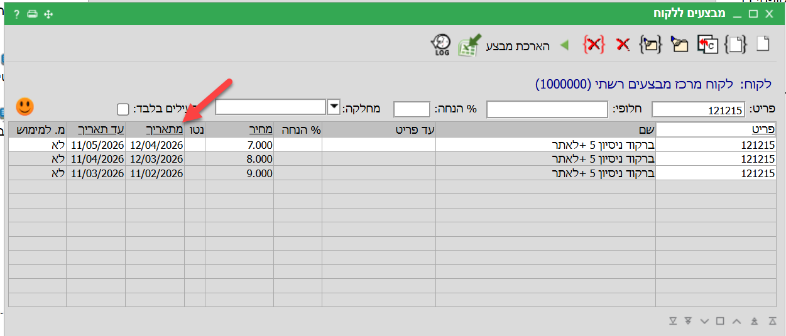
הבהרה חשובה
אין שינוי בלוגיקה הקיימת של החזרת המוצרים.
- המנגנון הנוכחי נשאר כפי שהוא.
- כאשר יגיע תאריך המבצע העתידי — הוא יעבור אוטומטית לתגית הקיימת (SalesPrice) כמו היום.
- התוספת היא רק מידע מקדים על המבצע העתידי הקרוב ביותר.
כלומר:
לא משנים איך נקבע מחיר פעיל
לא משנים את אופן בחירת המבצעים
רק מוסיפים מידע נוסף בתשובה

